**宁阳沪农商村镇银行2024年社会责任报告**

**目 录**

1. 社会责任概况
2. 社会责任理念
3. 社会责任管理
4. 社会责任实践

**第一节 社会责任概况**

**报告概况**

|  |  |
| --- | --- |
| 报告时间范围 | 2024年1月1日至2024年12月31日，部分表述及数据适当追溯以往年份。 |
| 报告发布周期 | 本报告为年度报告。 |
| 报告组织范围 | 宁阳沪农商村镇银行，为便于表达，在下述报告中简称为该行。 |
| 报告数据说明 | 本报告的数据主要源于公司内部文件、报表和相关统计数据。 |
| 报告编制依据 | 国家金融监督管理总局（原中国银保监会）《关于加强银行业金融机构社会责任的意见》  中国银行业协会《中国银行业金融机构企业社会责任指引》 |
| 报告发布方式 | 报告以电子版形式发布，电子版查询及下载地址：宁阳沪农商村镇银行门户网站（http://ningy.srcbcz.com）“信息公开”—“社会责任”—“社会责任实践”栏目下。 |
| 联系方式 | 部门姓名：综合管理部  地址：宁阳县城金阳大街501号（金阳广场东侧）  电话：0538-5047688 |

**公司简介**

宁阳沪农商村镇银行股份有限公司(中文简称：宁阳沪农商村镇银行，英文名称：NINGYANG SHRCB RURAL BANK CO.,LTD)成立于2012年6月6日，是经中国银行业监督管理委员会批准，由上海农村商业银行股份有限公司国资控股，上海市、宁阳县8 家法人企业及12位自然人参股的新型地方农村金融机构，现注册资本为人民币7676.39万元，注册地址在泰安市宁阳县金阳大街501号，法人代表滕欣荣。

主营范围：吸收公众存款；发放短期、中期和长期贷款；办理国内结算；办理票据承兑与贴现；从事同业拆借；从事银行卡业务；代理发行、代理兑付、承销政府债券；代理收付款项及代理保险业务；经银行业监督管理机构批准的其他业务。

未尽内容，参见《宁阳沪农商村镇银行2024年度信息披露报告》。

**社会责任关键绩效**

|  |  |  |  |  |
| --- | --- | --- | --- | --- |
| **指标** | **单位** | **2024年** | **2023年** | **2022年** |
| **经济责任** | | | | |
| 资产总额 | 万元 | 71501.64 | 67038.96 | 52686.15 |
| 存款余额 | 万元 | 64826.84 | 61271.75 | 47711.80 |
| 贷款余额 | 万元 | 42475.71 | 37834.09 | 33484.56 |
| 营业收入 | 万元 | 3166.52 | 2773.40 | 2377.80 |
| 员工薪酬 | 万元 | 916.80 | 668.64 | 725.59 |
| 利息支出 | 万元 | 1327.11 | 1316.38 | 931.68 |
| 纳税总额 | 万元 | 185.30 | 231.91 | 85.59 |
| 净利润 | 万元 | 480.63 | 409.84 | 514.37 |
| 资产收益率 | % | 0.69 | 0.61 | 1.11 |
| 净资产收益率 | % | 12.32 | 11.20 | 17.19 |
| 核心资产充足率 | % | 12.90 | 12.08 | 13.21 |
| 资本充足率 | % | 15.91 | 13.21 | 14.33 |
| 不良贷款率 | % | 0.91 | 0.75 | 0.86 |
| 拨备覆盖率 | % | 348.08 | 460.95 | 479.99 |
| 涉农贷款余额 | 万元 | 38261.68 | 32213.52 | 26862.71 |
| 小微企业贷款余额 | 万元 | 26256.46 | 19361.51 | 13157.52 |
| **社会责任** | | | | |
| 消费者权益保护费支出 | 万元 | 1.34 | 1.16 | 0 |
| 员工总数 | 人 | 40 | 36 | 36 |
| 女性员工占比 | % | 42.5 | 38.89 | 44.44 |
| 员工流失率 | % | 12.5 | 5.56 | 19.44 |
| **环境责任** | | | | |
| 节能环保项目贷款余额 | 万元 | 20.77 | 29.29 | 40.92 |
| 人均办公耗电 | 度 | 1954.33 | 2683.61 | 2604.17 |
| 人均办公耗水 | 吨 | 17.02 | 17.26 | 16.26 |
| 人均办公用纸 | 万张 | 0.62 | 0.73 | 0.66 |
| 人均公务车油耗 | 升 | 65.73 | 58.72 | 52.13 |
| 视频会议覆盖率 | % | 80 | 80 | 80 |

**第二节 社会责任理念**

**社会责任核心理念与目标**

宁阳沪农商村镇银行致力于建立优良的社会责任观，将社会责任融入经营管理实践，建设有效的利益相关责任方参与机制，主动承担经济、社会、环境责任，促进自身利益和利益相关方的共同可持续发展。

宁阳沪农商村镇银行充分发挥地域优势，因地制宜、精准施策，下沉服务重心至乡镇乡村，持续输血，攻坚乡村振兴“最后一公里”；强化支农支小战略定位，将主发起行国企资源与村行地处一线两大优势相结合，把更多金融资源配置到农村重点领域和薄弱环节，与主发起行上下联动，共同践行普惠金融的使命，让乡村振兴成果惠及更多农民群众。

宁阳沪农商村镇银行努力提升服务质量、保障金融消费者权益；关爱员工发展，积极投身公益慈善，弘扬志愿精神；实施绿色信贷，拓宽绿色金融服务渠道，履行环境友好责任，推进多方面积极影响。

**社会责任领域**

**金融普惠**：发挥银行特色和优势，倾心服务村居、小微、“三农”客户，扶持新兴农业主体企业发展。

**优质服务：**提高服务质量和营运效率，优化服务流程，保证客户金融安全，提升客户服务体验。

**金融创新：**以客户需求为导向，坚持合规原则，加强产品和服务模式创新与优化，实现个人财富增长、企业价值提升。

宁阳沪农商村镇银行依托主发起行强化与宁阳县委、县政府的沟通联系，2024年11月20日下午，上海农商银行与宁阳县人民政府金融赋能乡村振兴助力县域高质量发展战略合作签约仪式举行。上海农商银行副行长顾贤斌，组织部副部长黄莺，村镇银行管理部副主任、山东村镇银行管理部主任闵亮，宁阳县县委书记王立军，县长刘灿玉，各乡镇领导及县域部分优秀企业参加。

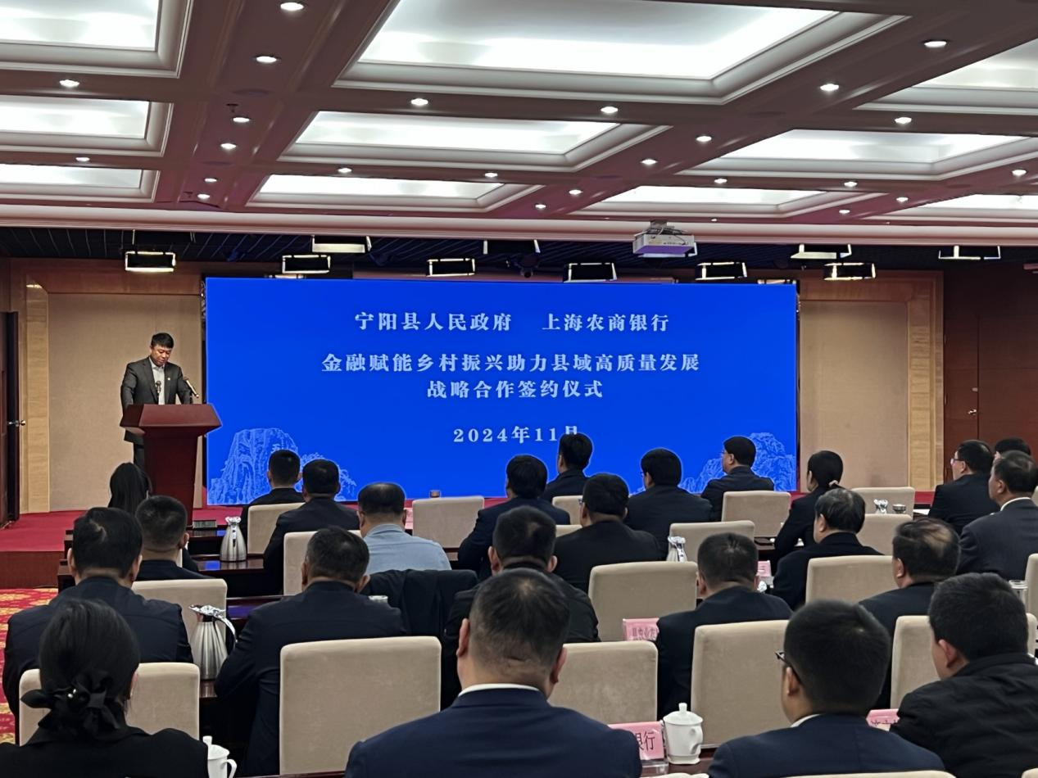会上，顾行长简要介绍了上海农商银行总体情况和小微三农金融服务工作开展情况，他表示，此次战略合作协议的签约，是上海农商银行和宁阳县政府充分发挥各自优势，建立政银合作和强强联合的重要举措，希望以此次签约仪式为契机共同构建起政府、银行和村民农民联系的纽带，以金融活水灌溉三农沃土，加快推进宁阳县美丽乡村建设。县长刘灿玉在致辞中对支持和关心宁阳县域发展的上海农商银行表示衷心感谢，并表示近年来，在上海农商银行的引领推动下，宁阳沪农商村镇银行作为金融助力乡村振兴的主力军，秉承“支农支小”的战略定位，不断加大对农业农村的支持力度，成为宁阳县农民致富、产业兴旺、乡村宜居的坚实后盾，此次签约标志着双方将开启全方位、多层次、宽领域的深入合作。

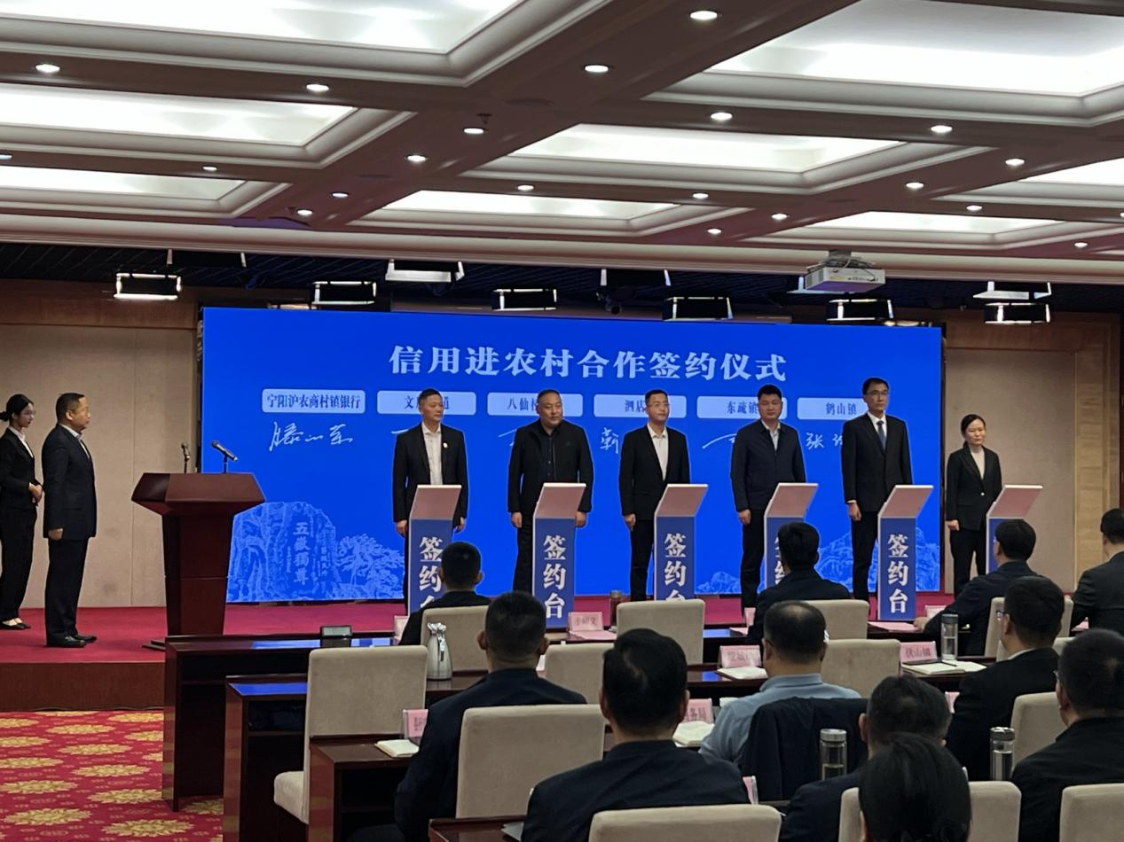仪式上，双方签订了战略合作协议：宁阳沪农商村镇银行分别与文庙街道、八仙桥街道、泗店镇、东疏镇、鹤山镇等15个乡镇街道园区签订信用进农村合作协议。

宁阳沪农商村镇银行市场部及三支微小专营团队以“普惠金融助力百姓美好生活”为使命，秉承“支农支小”的市场定位,通过专心、专业、专注的信贷服务，不断努力提升客户满意度。

该行市场部及三支微小团队为融入宁阳本地经济发展，全力支持宁阳农村金融，执行乡村振兴战略,通过划片营销、细化分工、精准投放的形式不断下沉服务到村居开拓业务。截至2024年末，宁阳县共计601个行政村，已对接450个，成功授信300个村居，授信金额达到1.9亿元，户数达到2200户，提款金额11801万元，户数921户。通过上门服务、高效率办结，获得村委及村民的一致好评,支持农村经济发展,也成为该行业务可持续发展的着力点,为带动传统特色产业、履行社会责任作出积极贡献。

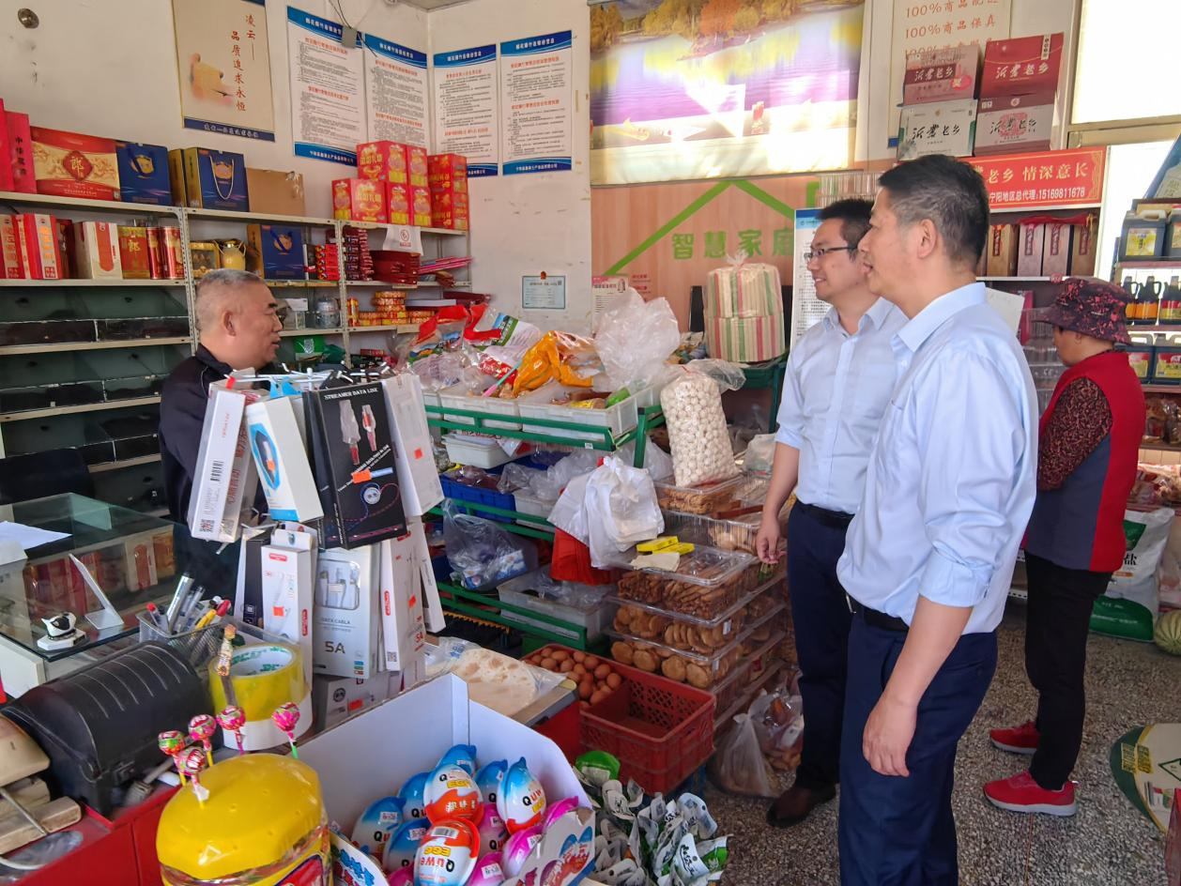

宁阳沪农商村镇银行为有效解决服务半径较短的问题，延伸金融服务触角，员工携带移动pad开展外拓业务，推广便民、惠民、利民服务，为群众做实事。同时为进一步提升服务办结效率、提高客户满意度，该行全面开展线上信用贷款专案“美德积分贷”，通过结合宁阳县政府推进的“信用进农村”工作，全力打造农村金融新生态，目前可实现现场当天放款，较大程度上减少客户往返银行的次数。

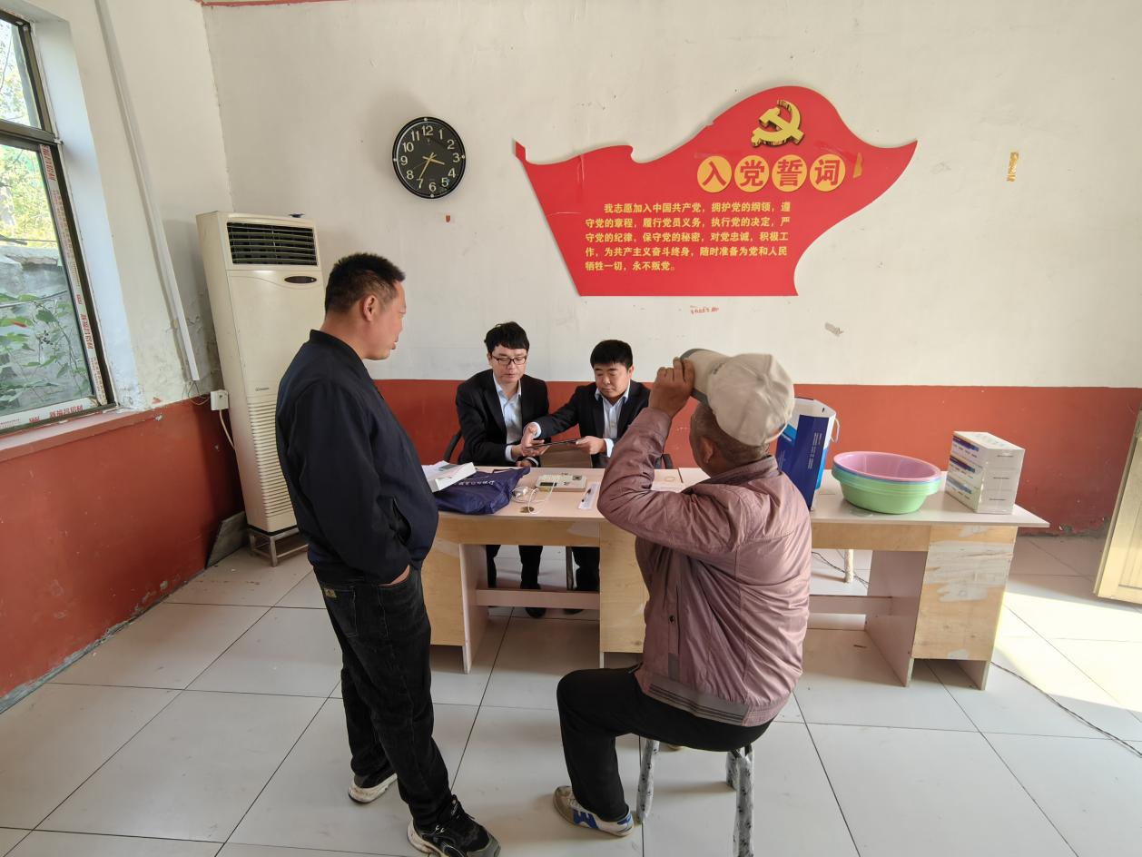

宁阳沪农商村镇银行持续强化服务意识，提升客户体验，2024年为学习弘扬工匠精神，充分发挥锻炼员工本领、促进业务发展、提高服务效率，组织开展了“强技能、促发展”柜面技能比赛。

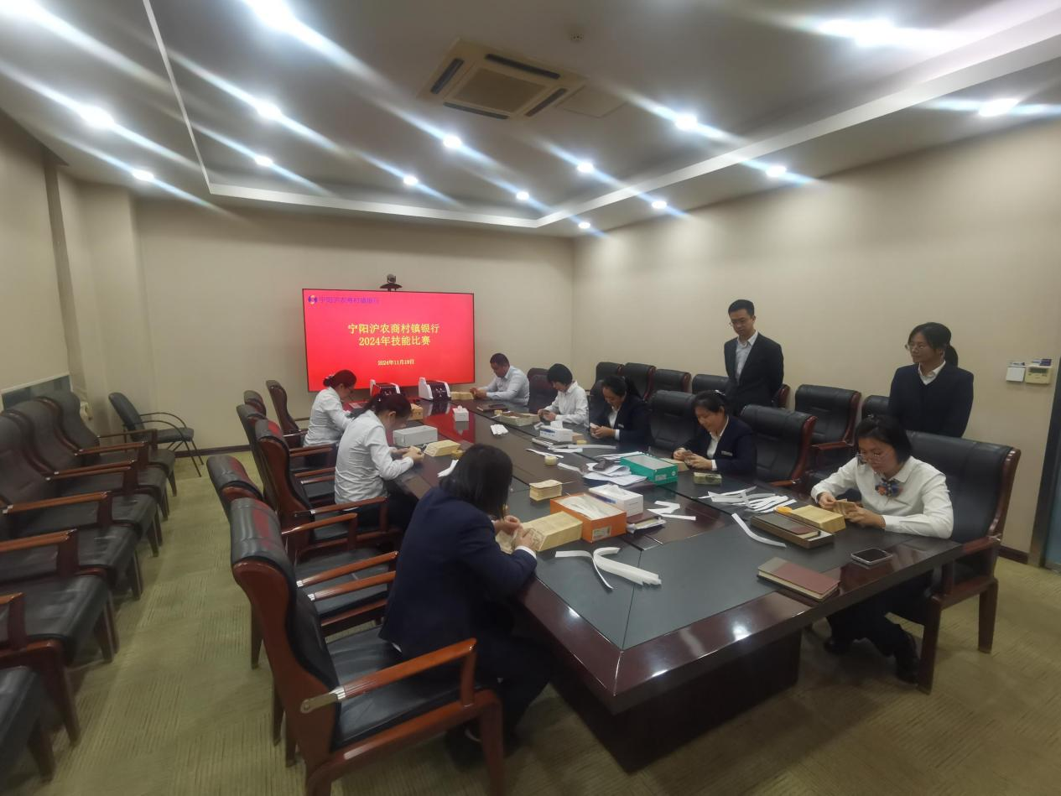

在日常工作中，宁阳沪农商村镇银行以注重服务能力和质量的提升为切入点，抓服务技能的提升，在每季度开展技能测试的基础上，组织临柜员工利用周三班后等时间，经常性的组织开展业务知识和业务技能学习和练兵等活动，不断提高全行员工的业务素质、操作技能。举办了业务技能竞赛，涵盖点钞、计算器、汉字录入等项目。员工们积极参与，热情高涨，竞赛不仅提升了员工的业务操作速度和准确性，还在全行营造了积极向上、比学赶超的良好氛围。同时不断强化员工的主动服务意识、团队意识，广泛开展职业道德和服务意识教育，以“便捷服务，追求卓越”的企业精神作为核心价值理念，积极开展优质文明服务。员工在服务客户时更具同理心和耐心，有效提升服务态度。确保员工熟练掌握操作流程和产品要点。努力提高一线员工的业务技能素质，提升柜面服务水平，养成良好的服务习惯，从细节从小事做起，严格按照标准化服务流程服务，做到语言到位、动作到位、手势到位，牢固树立“以客户为中心”的经营理念，以优质服务，巩固客户群体。本行将持续推进员工能力建设，不断探索创新培训方式和提升路径，为客户提供更优质、高效的金融服务。

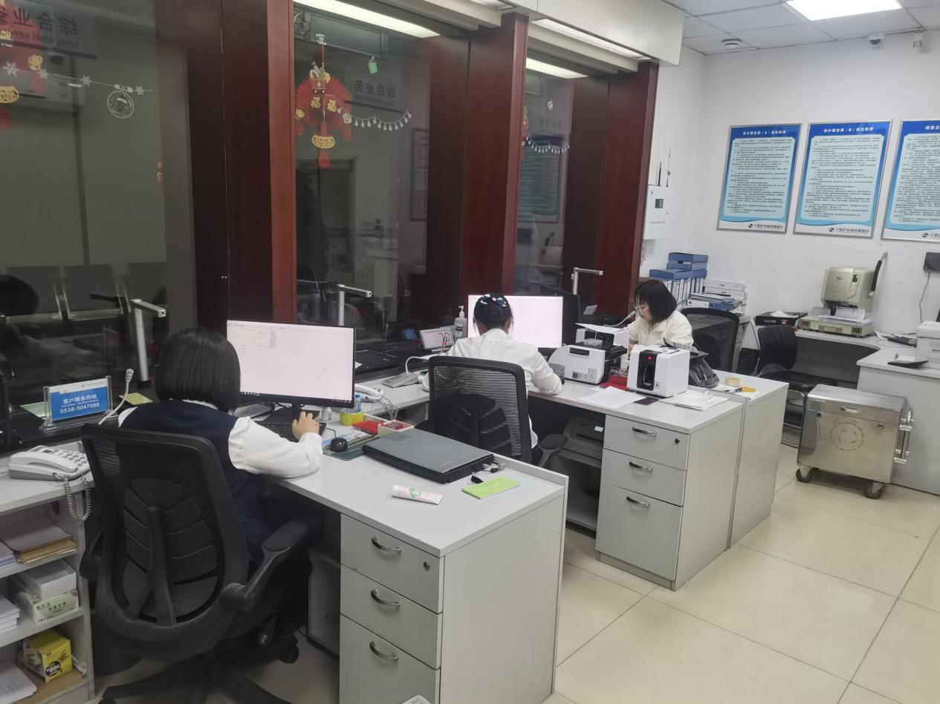

1. **社会责任管理**

**党建引领**

宁阳沪农商村镇银行认真贯彻落实上级党组织及监管部门工作要求，着力构建党的领导和公司治理有机融合的制度框架，把党的领导融入公司治理各环节，将党建工作要求写入公司章程，健全公司党组织议事决策机制。同时，将学习习近平总书记系列讲话精神与当前党建面临的实际问题相结合，加强党建统一领导，注重基层组织建设，强化廉洁作风。

宁阳沪农商村镇银行通过党建引领，进一步将全行思想统一到公司可持续发展能力和支持实体经济上，树立良好的社会声誉和品牌形象。

一是为深入贯彻党的二十大精神及习近平新时代中国特色社会主义思想，充分发挥党组织把方向、管大局、保落实的领导作用，宁阳沪农商村镇银行党支部严格落实上级党委工作部署，持续推进党建业务融合，积极发挥基层党组织战斗堡垒作用，全力推进乡村振兴工作，2024年以来，先后与宁阳县蒋集镇蒋集村、鹤山镇黄山村、鹤山村、东山前村等十余个村居党组织联合举办党建共建签约及“信用进农村”启动仪式。在签约仪式上，双方就党建工作、乡村振兴、共同富裕、金融服务、村银共建等内容进行深入探讨，通过此次党建共建签约，让党建资源与金融服务需求、业务发展需求精准对接，真正发挥好党组织优势，集合党组织资源、激发党组织活力，让宁阳沪农商村镇银行成为构建党建引领金融服务乡村振兴工作的重要补充，切实增加农村金融资源有效供给，用金融动能赋能乡村产业兴旺。

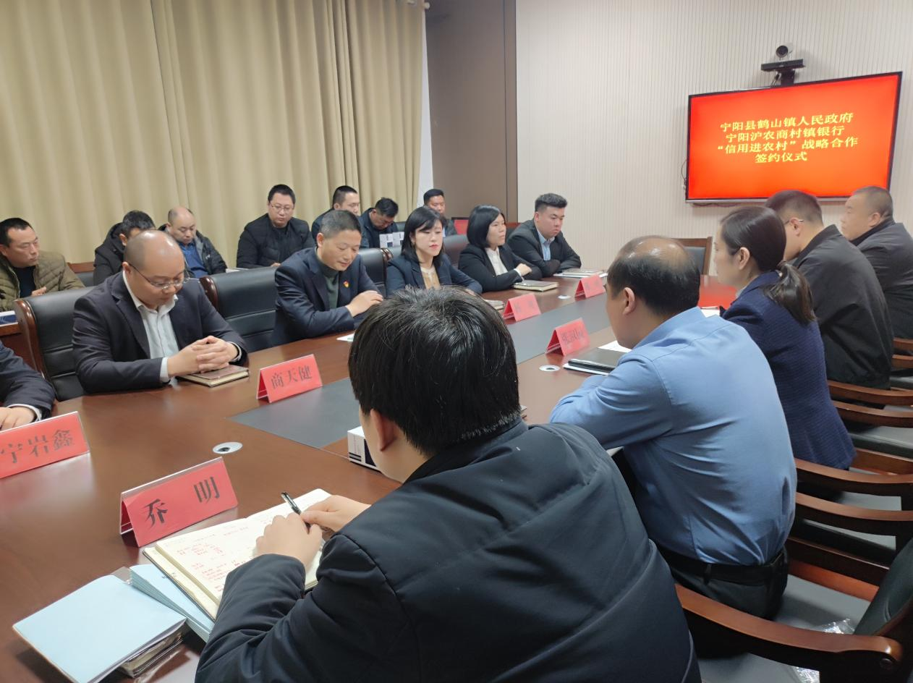

二是为充分运用红色资源优势，将党的纪律建设转化为生动“教材”，弘扬红色文化、用好红色资源，推动党纪学习教育走深走实，宁阳村行党支部组织全体党员及团员青年于6月27日前往宁阳县党章文化主题公园、泰安党支部指导中心开展“庆七一 学党纪”主题党日活动。通过党纪教育“精准灌溉”，使全体党员及团员青年深刻认识到加强党的纪律建设得到重要性，全体党员纷纷表示将进一步强化纪律意识、加强自我约束、提高免疫能力。下一步宁阳村行党支部将继续教育引导党员、干部及团员青年把他律要求转化为内在追求，自觉赓续红色血脉、砥砺崇高精神、涵养浩然正气，使学习党纪的过程成为增强纪律意识、提高党性修养的过程，助力全行高质量发展迈出更加坚实的步伐。

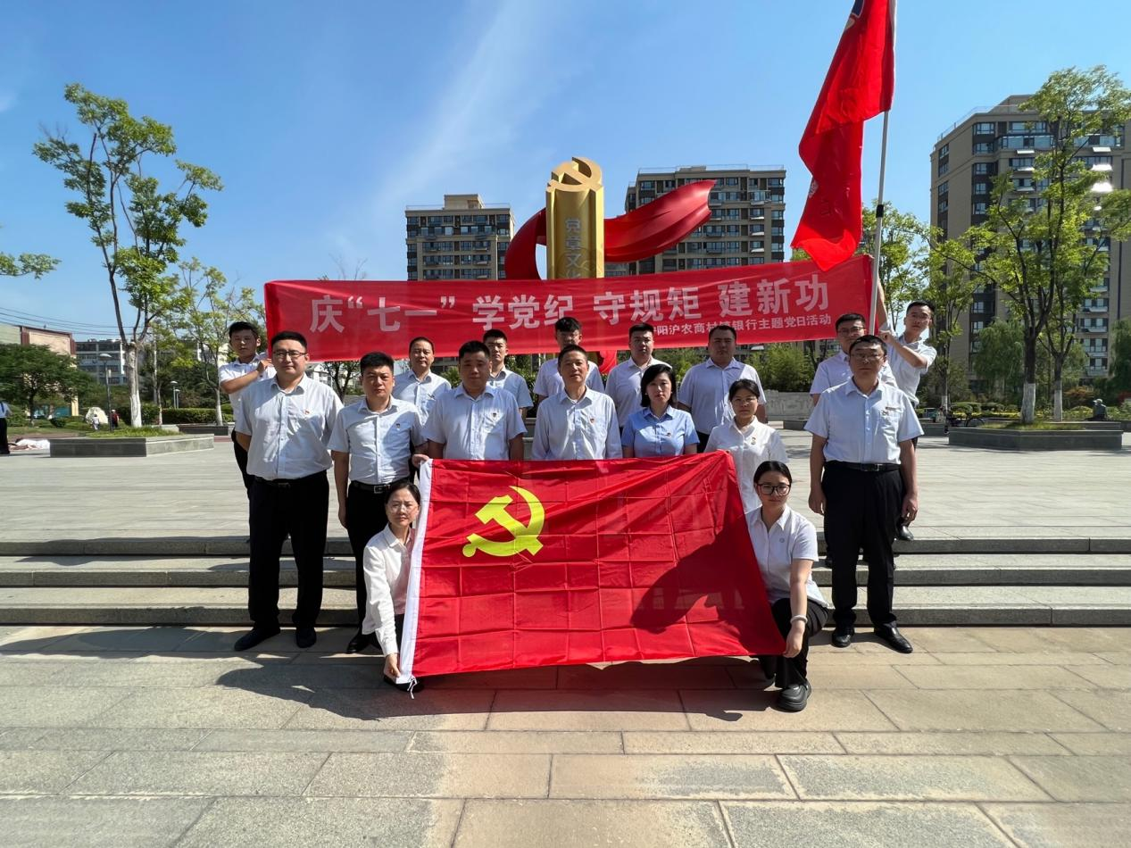

**公司治理**

**公司治理结构**

2024年，宁阳沪农商村镇银行共召开股东大会1次，审议或听取议案24项。股东大会的召集、召开，出席会议的人员资格，表决程序均符合法律、法规和公司章程的规定，股东大会通过的各项决议合法有效。

报告期内，该行董事会召开12次会议，审议或听取议案116项。全体董事诚信、专业、勤勉、尽责，严格按照《公司法》《公司章程》和公司治理程序，切实保护股东的合法权益，关注和维护存款人和其他利益相关者的利益，有效履行受托职责。

报告期内，该行监事会召开8次会议，审议或听取议案62项。全体监事勤勉敬业，认真履职，积极参加监事会会议，出席股东大会，列席董事会会议，独立发表意见。

报告期内，该行高级管理层在董事会的授权下和监事会的监督下，面对外部经营环境复杂多变的严峻形势，带领全行以习近平新时代中国特色社会主义思想为指导，认真贯彻落实党的二十届三中全会精神，发挥党支部把方向、管大局、促落实的领导作用，牢牢把握在决策、执行、监督等各具体环节的工作方式，聚焦主责主业、聚焦战略管理、聚焦公司治理、聚焦合规经营，对标同业高标准、高水平,切实推动改革举措落实落地，管理提升初见成效，较好完成了全年工作任务。

宁阳沪农商村镇银行持续加强内控管理，进一步增强风险防控的自觉性和紧迫性，把依法合规经营、防范案件事故作为立行之本，强化制度执行，守住风险防控线，为各项业务健康稳定发展奠定了良好的基础。一是强化案防合规制度建设，2024年落地实施《宁阳沪农商村镇银行涉刑案件风险防控管理办法》，健全案件风险防控组织架构，进一步细化了内部控制和从业人员行为管理要求，有效预防违法犯罪；二是加强高风险人员和高风险业务管理和业务风险核查工作，加大监督检查力度，对各级部门检查发现的问题，明确专人进行落实整改，不断提高业务水平；三是加强员工的风险防范意识教化，开展全方位的案防合规教育及分析会议，常态化教导员工增强风险防范意识，把风险防范意识贯穿于业务操作的各个环节，结合业务风险案例教化员工树立案件防范意识和自我爱护意识，增加工作责任心和执行规章制度的自觉性，防止随意操作引起风险事务。

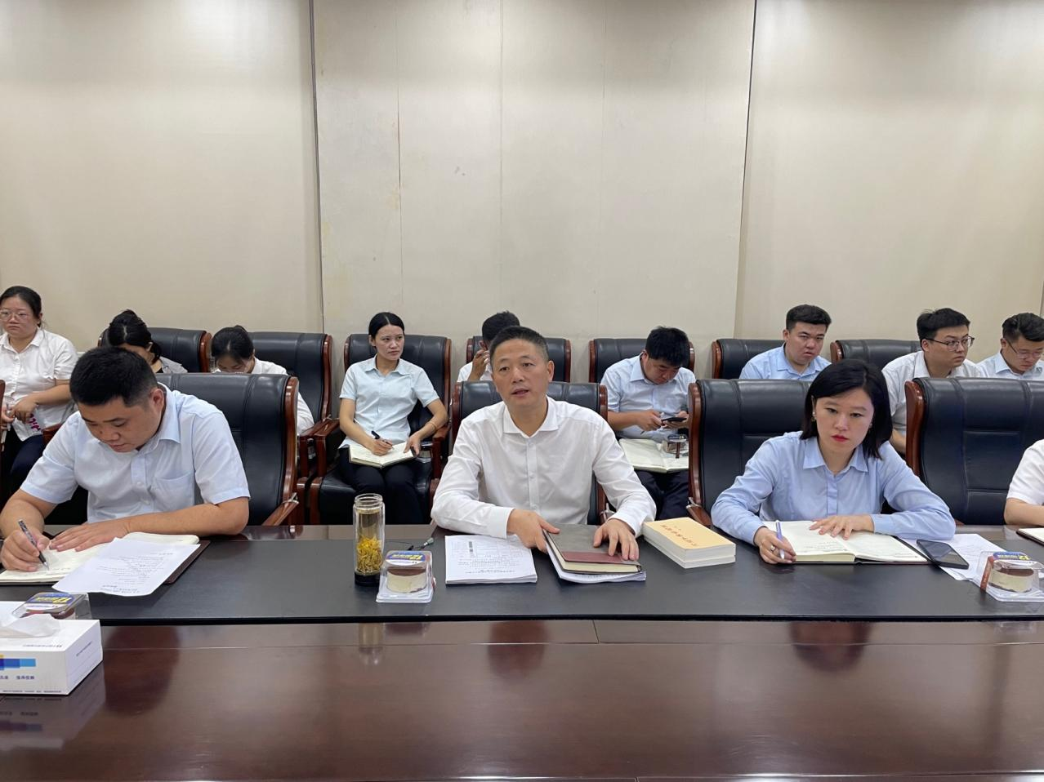

**投资者关系管理**

宁阳沪农商村镇银行不断加强投资者沟通交流，维护股东合法权益。2024年，该行根据国家金融监督管理总局（原中国银行保险业监督管理委员会）《关于做好<商业银行股权托管办法>实施相关工作的通知》（银保监办发〔2019〕156号）完成了股权托管工作，进一步提高了股权透明度，提升了股东服务水平。

**利益相关方沟通**

|  |  |  |
| --- | --- | --- |
| **利益相关方** | **期望** | **回应** |
| 政府 | 支持实体经济建设  落实乡村振兴工作部署  促进企业稳健发展 | 贯彻国家和地方政策  开展乡村振兴  明确支农支小战略定位 |
| 股东与投资者 | 良好的投资回报  全面及时的信息披露  健全的企业内部机制建设 | 全面准确地把握经济形势和当地特色，强化风险管理，创造可持续价值回报  准确披露信息，提高透明度  完善公司治理机制，依法合规、稳健经营 |
| 客户 | 热情、便捷的金融服务  满足不同需求的金融产品  倾听客户的意见 | 强化员工服务意识和业务能力  创新金融产品的种类与模式  简化业务流程，完善投诉机制  保护消费者权益 |
| 员工 | 以人为本  关注成长  实现自我价值 | 保障员工合法权益  完善薪酬福利体系和职业发展规划  探索企业文化 |
| 供应商与合作伙伴 | 诚实守信  互利共赢 | 公平竞争，诚信履约  友好互利，相互尊重 |
| 社区 | 支持社区建设  搭建银村桥梁  宣传金融知识 | 优化网点布局，提升综合服务能力  加大宣传力度，普及金融政策知识 |
| 公众与媒体 | 塑造品牌形象  热心回馈社会 | 积极对接，加强宣传  投身公益事业，打造品牌口碑 |
| 环境 | 信贷投向偏好  节能减排  可持续发展 | 限制高污染、高能耗的产品  支持无纸化办公  倡导节约的企业氛围 |

**第四节 社会责任实践**

**经济责任**

长期以来，宁阳沪农商村镇银行坚持扎根农村，承担乡村振兴新使命。新时代赋予新使命，该行在解决社会难点的过程中寻找新机遇、拓展新客户，为客户创造价值，切实提升“三农”、小微、社区客户满意度，实现商业银行与社会功能的有机统一。

**服务三农：**加强金融产品创新（全行涉农余额38261.68万元、服务企业类涉农经营主体4家）、多方合作扶农助农、拓宽支农渠道、促进就业创业等；

**服务小微：**信贷政策支持、创新产品支持、平台渠道支持等；

|  |  |  |  |  |
| --- | --- | --- | --- | --- |
| **指标名称** | **单位** | **2024年** | **2023年** | **2022年** |
| 小微企业贷款余额 | 万元 | 26256.46 | 19361.51 | 13157.52 |
| 小微企业贷款占比 | % | 61.81 | 51.17 | 39.29 |
| 小微企业贷款客户数量 | 户 | 1246 | 859 | 631 |

**优质服务：**优化网点布局、拓展服务渠道、提升服务质量（投诉、信息保护、满意度调查）、优化业务流程等。

宁阳沪农商村镇银行敢于创新，不断加大对普惠小微企业的支持力度。在贷款流程上缩短时间、提升效率，在贷款手续上尽量简化；大力推行自助可循环贷款，为客户提供方便灵活融资的循环类贷款。具体做法如下：一是要探索多方支持小微企业生产经营和资金需求渠道，构建长效合作机制。二是由传统服务向现代化服务转变。在创新服务方式上要更加注重支农服务的广度和深度，在创新产品上，从便民、利民、惠民的角度出发，为三农解难事、办实事,使服务产品更具科学性、便捷性、实惠性，帮助企业有效解决生产经营中存在的资金困难，在支付结算上努力解决中小企业结算难的问题。

## 2B9398E2@4E3E3B6E.338F036600000000

宁阳沪农商村镇银行号召行内员工积极向农户和小微企业进行宣传，尤其是急需贷款资金周转的个体或商户。对于符合准入条件的对象，该行第一时间介入调研，快速审查审批，通过及时授信帮助客户渡过难关。今年以来，该行不断优化流程，提升信贷业务审批流程，积极探索创新小微企业信贷业务发展新模式。持续推广整村授信业务及无感授信业务，集中授信审批，简化审批流程，引导重视农户信贷产品的精细化、制度化管理。加强客户经理的专业培训，提高客户经理风险判断、识别、控制能力，有效优化了内部审批流程，充分体现该行服务小微、支持“三农”的决心，截至2024年末，该行微小贷款较年初增加6902.64万元，贷款户数375户。

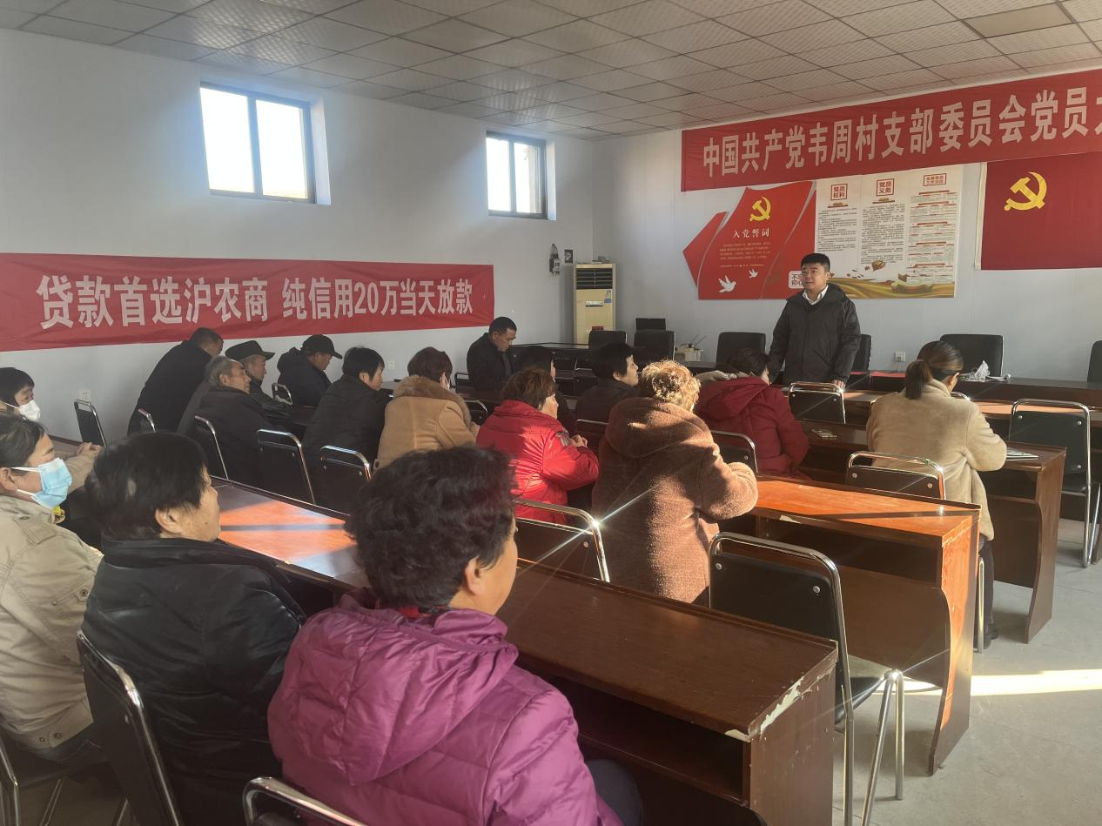

宁阳县农业项目以传统种养殖业及粮食购销、农资购销为主，为更好地为农户提供服务支持，该行营销人员每年把夏忙秋收作为全行的重头戏。通过现场调查资金需求，该行开启支农惠农金融服务“绿色通道”，让农户“不多等、不白跑、不耽误”。该行还克服产品局限性，精耕细作农户贷款，针对农户贷款“金额小、期限短、季节性强”的特点，推出纯信用贷款——“民兴快贷”产品，该产品特点三年循环授信、准入门槛低，农户还可根据经济情况选择提前还款。该产品确保了春耕备耕信贷资金的精准投放，为农户春耕备耕注入了信贷“及时雨”。每年秋收时节，该行关注农户最新动态，助力农民增收，构建符合“三农”金融需求的特色经营模式。

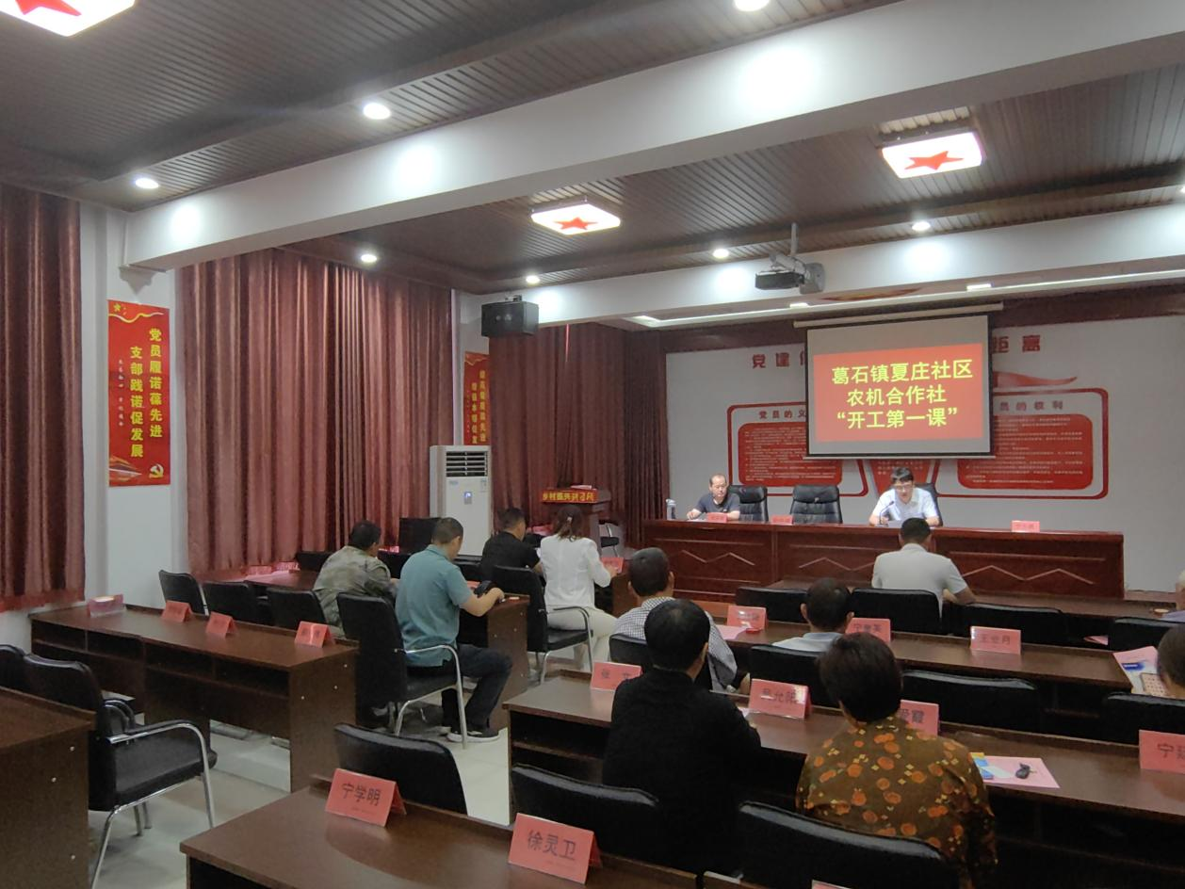

宁阳沪农商村镇银行持续优化网点服务功能、强化营业网点管理，不断提升网点服务质量，推进网点转型升级。加快推进社区银行建设步伐，引导柜面人员加强业务技能学习，提升综合业务素养，遵循合规操作意识，杜绝各类业务生疏导致服务投诉现象发生。同时常态化开展文明规范服务培训，统一仪表礼仪、仪态礼仪、着装礼仪、接待礼仪、柜面服务礼仪等相关服务标准。召开规范化服务分析总结会，把营业网点内外部环境、自助服务区环境、职业形象、柜员及厅堂经理服务礼仪等方面进行规范。把规范化服务落实到实际工作中，努力实现服务礼仪规范化、业务流程标准化、网点服务与业务推广一体化，不断提升核心竞争力，实现服务质效稳步提升，助推各项业务稳健发展。在提高网点服务“硬条件”和“软服务”双重维度协同发力，该行从环境、服务设施出发，设置无障碍通道，并配备服务电话；门厅铺设防滑地垫，摆放“小心地滑”；在厅堂配备关怀设施，如老年专椅、老花镜、急救箱和外伤处置物品等服务设施，旨在为前来网点办业务的老年客户提供舒适、安全的服务环境。优化网点适老化“软服务”彰显服务速度和温度，营造出温馨、优雅的营业氛围，成为周边居民眼中的“最美银行网点”。灵活调配网点厅堂人员，及时有效地对接客户进门后的业务咨询、引导、协助和办理，让客户在整个业务办理过程中无服务停滞感。厅堂经理“手把手”“一对一”地耐心讲解业务服务流程和手机银行等工具的操作方法，让客户会用、能用和善用，使数字化发展红利更好地惠及银发群体，享受便捷的金融服务。

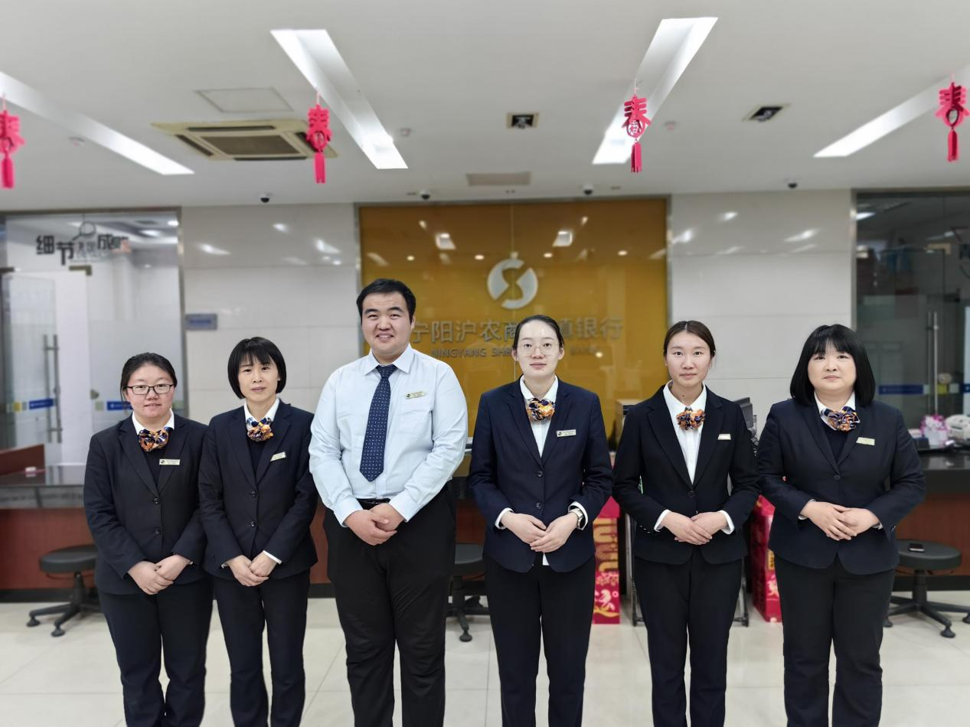

**社会责任**

**员工责任**

|  |  |  |  |  |  |
| --- | --- | --- | --- | --- | --- |
| **指标名称** | **单位** | **2024年** | **2023年** | **2022年** | |
| 员工总数 | 人 | 40 | 36 | 36 |
| 女性员工占比 | % | 42.5 | 5.56 | 44.44 |
| 员工流失率 | % | 12.5 | 5.56 | 19.44 |
| 培训项目数 | 场 | 74 | 72 | 68 |
| 培训人次 | 人次 | 2791 | 2379 | 2287 |
| 人均培训经费支出 | 万元 | 0.14 | 0.05 | 0.01 |

为增强员工团体凝聚力和整体向心力，树立员工之间的积极沟通、互相信任、团结合作的“狼性团队”精神，充分激发员工的工作激情，2024年宁阳沪农商村镇银行开展以“同心致远、一路向阳”为主题的团建活动。通过此次团建活动，加强了宁阳村行各部门之间的沟通协作，让大家深深体会到团队的力量，弘扬了优秀的企业文化，全体员工纷纷表示要像狼群一样团结协作、清楚个人和团队的共同目标，立足岗位实际，自觉担负起自身的责任，分工合作，相互照应，以快速敏捷的头脑，有效地发挥出岗位所赋予的最大潜能。宁阳村行将始终坚持三个不动摇，为实现各项业务高质量发展奠定团队基础。

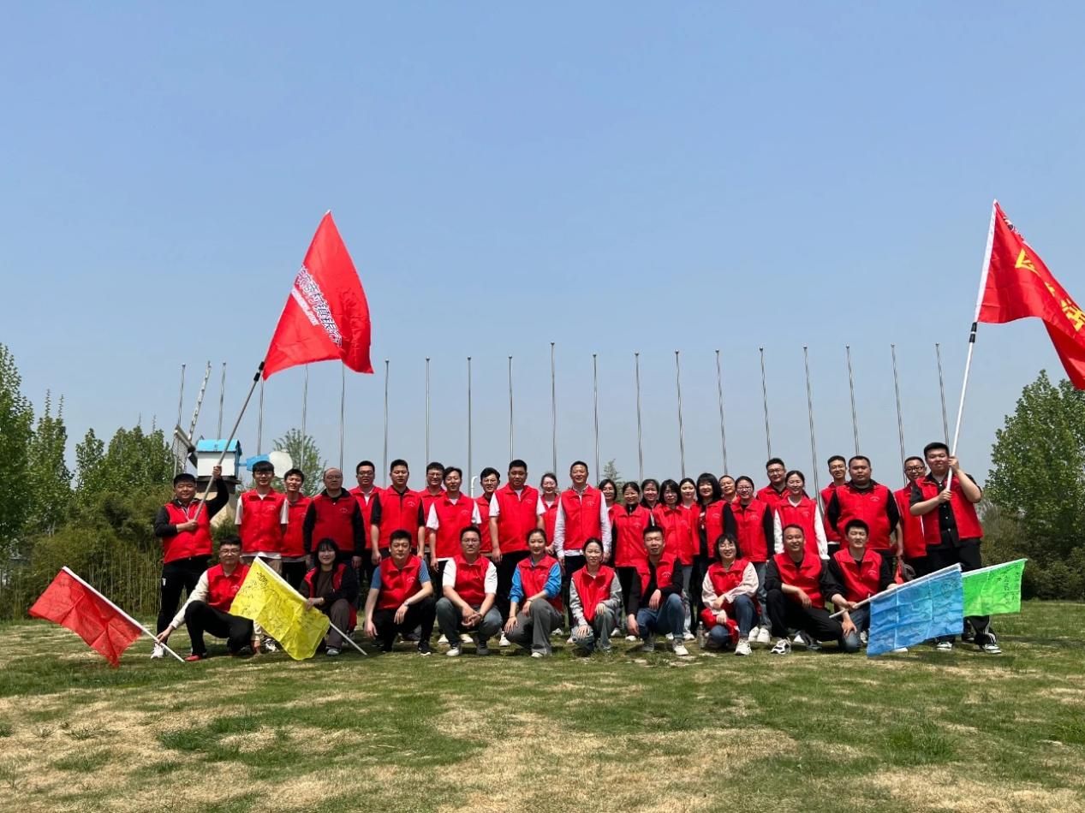

为持续推动本行“狼性文化”迅速触达每位青年员工，让企业文化扎根于青年心底、落实到青年行动，形成具有本行特点的文化名片，真正起到内聚人心、外塑品牌的作用，2024年宁阳村行组织开展“狼性文化我来讲”演讲比赛。比赛中，来自全行各条线选手，结合自身岗位实际或案例典型，从不同角度阐述了“狼性精神”的深刻含义，表达了争当狼性村行人、奋力投身村行业务发展的决心与信心，展现了奋发向上，积极进取的精神风貌，引人共鸣，催人奋进，赢得了现场班子成员及中层员工的阵阵好评。

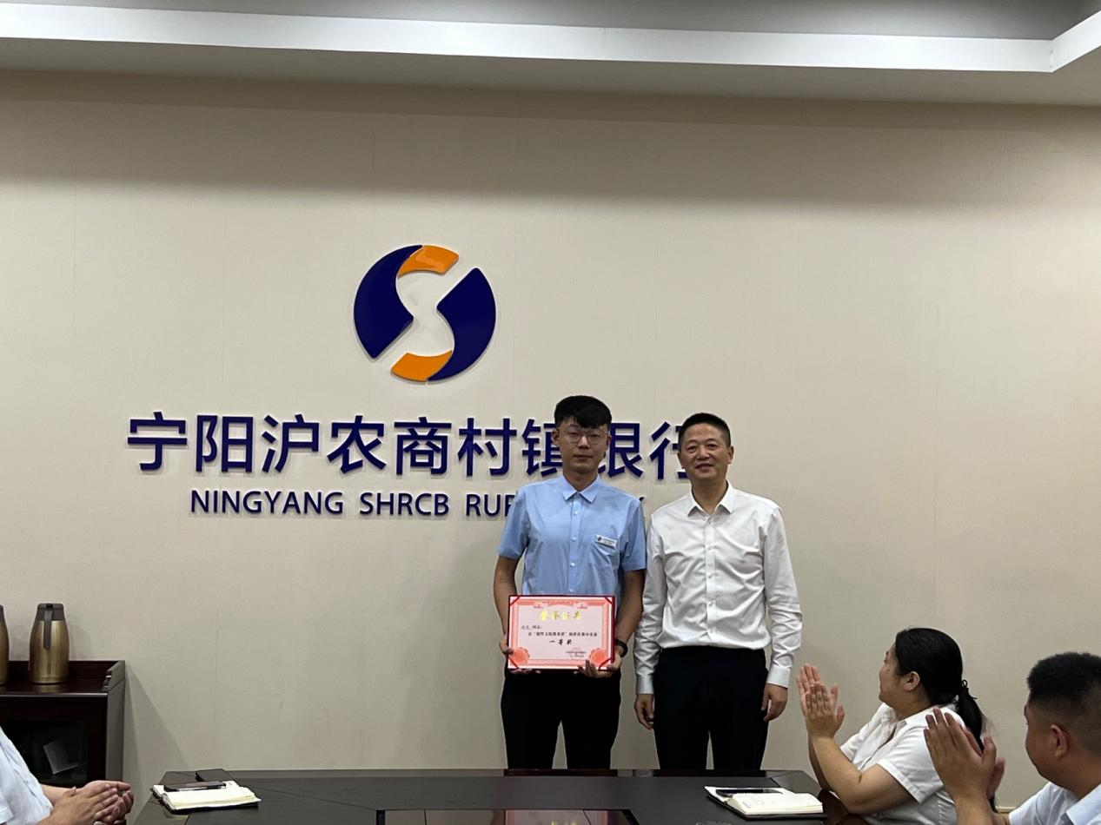

**金融教育责任**

**大力开展公众金融教育宣传**

2024年公众金融教育累计投入71.14万元，服务消费者10867人次。

**金融教育形式和渠道：**

（一）依托物理网点为阵地开展教育宣传，利用走马灯、电子多媒体显示屏、自助机具等媒体设备播放宣传内容；设立公众教育区，张贴宣传海报，发放宣传资料，安排工作人员提供现场咨询讲解等；举办专题教育讲座或培训；金融知识教育宣传材料与银行产品营销材料显著区分，突出教育宣传的公益性。

（二）创新经营理念，实现从操作型向营销型转变，打造一支专业化、高素质的社区营销队伍，存款采用网格化营销、网格化建档，全面了解县域社区居民金融需求及经济状况。践行“走出去、请进来”活动，做好厅堂营销及社区宣传。以银行为讲堂，增加社区居民的金融知识，让社区居民多了解银行，贴近银行，从而融入到该行业务中。通过普惠课堂来扩大影响面，宣传该行的产品优势、利率优势。

（三）依托、整合相关社会资源共同开展以及依靠自身力量开展的教育宣传工作，深入社区、学校、园区、企业等，通过设立宣传教育点、举办专题讲座等形式有针对性地开展教育宣传活动；

（四）借助各类在线电子渠道开展宣传，通过手机银行、微信银行、短信银行、官方微博、微信公众号等渠道推送金融知识，扩大受众范围；

（五）利用主流传播渠道，如报刊、期刊、杂志、第三方网站刊登金融知识宣传教育文章，组织金融知识有奖问答和精彩活动等；

（六）将产品推介会、宣讲会、联谊活动、业务研讨会等营销活动作为开展教育宣传活动的重要平台，同时避免以产品营销推介替代教育宣传活动。

**金融教育内容：**

（一）国家金融政策及法律法规;

（二）消费者权益保护法律法规，金融纠纷调解的渠道、方法和流程;

（三）基础金融知识;

（四）介绍常见或新型金融及电信诈骗、非法集资手段、特点及危害,提高社会公众风险防范意识;

（五）银行卡、电子银行等支付安全与使用注意事项;

（六）反假币;

（七）反洗钱;

（八）个人征信及个人信息保护宣传;

（九）其他金融知识教育宣传相关内容。

宁阳沪农商村镇银行积极履行社会防范责任，营造安全稳定的金融秩序，密切警银协作机制，切实保护客户资金，保障消费者金融安全。该行于2024年组织全行开展“金融为民谱新篇 守护权益防风险”集中宣传月活动，依托营业厅、电子显示屏等场所和渠道，全面发动厅堂一线团队开展防电信诈骗专题宣传。通过“为民办实事”“五进入”等形式多元化开展“金融教育宣传月”活动，并结合“担当新使命 消保县域行”活动，站好县域金融消保前哨，推动金融教育直达基层群众，打通金融教育宣传最后一公里，展现县域金融教育宣传新风貌，该行以教育宣传为切入点，加大金融知识普及力度，倡导健康金融理念，倾听客户心声，加强个人信息保护，推动金融健康社会共建，切实保护金融消费者合法权益。

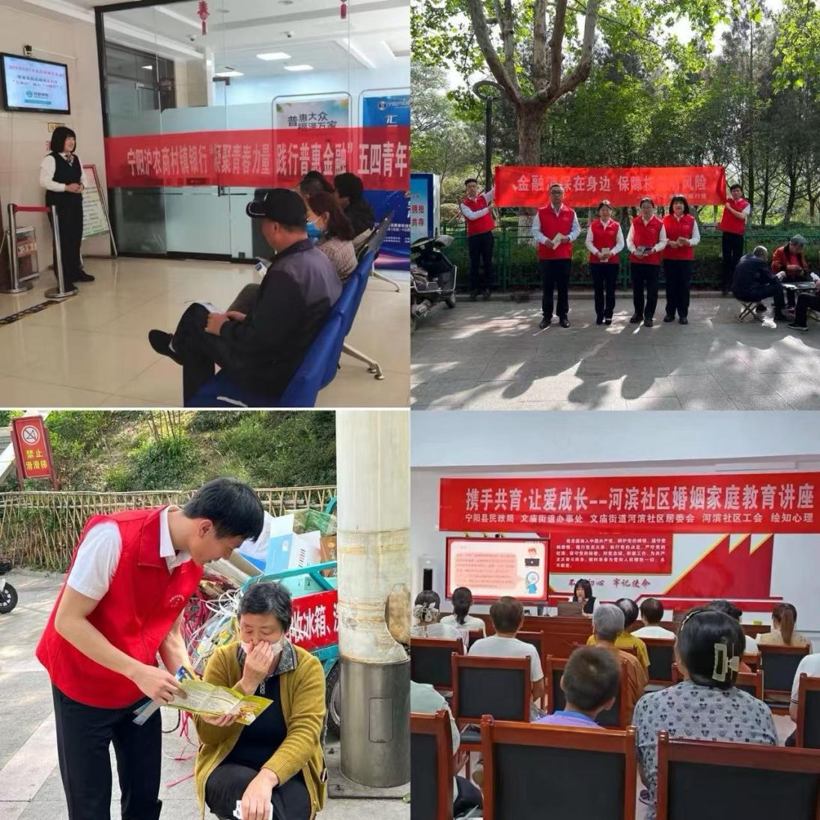

**全力维护消费者权益保护**

宁阳沪农商村镇银行认真履行消费者权益保护工作职责，围绕坚持以客户为中心的理念，以维护消费者八项权利为核心，依法合规，加强内部自律，切实维护消费者合法权益。

（一）规范委员会运作，充分发挥委员会职能

本年度，董事会消费者权益保护委员会规范委员会运作，提高委员会的议事质量和效率。全年，董事会消费者权益保护委员会共召开3次会议，审议了6项议题。在主任委员的召集下，按照议事规则，本年度会议所有委员都积极履职，认真审查报告，提出建设性意见和建议，推动提升该行消费者权益保护水平。

（二）贯彻落实监管要求，优化消费者权益保护管理机制

根据上级监管部门及主发起行的要求，委员会推动制定年度工作计划，完善消费者权益保护工作战略，科学评估全行消费者权益保护工作开展情况和实际效果，督促全行坚持依法合规，加强内部自律，切实维护消费者合法权益，遵循平等自愿、诚实守信等原则，依法、合规的开展经营活动，强化主动服务意识，进一步提高服务效率和服务质量，树立企业良好形象，健全消费者权益保护体制，完善内部考核机制，切实落实金融消费者“八项权利”，促进规范经营，推进消费者权益保护工作逐步规范，依法合规维护金融消费者合法权益。

（三）定期听取报告，监督消费者权益保护工作落实

一是金融知识宣传与教育。结合"3·15"金融消费者权益日活动要求，开展了以“共促消费公平 共享数字金融”为主题的金融消费者权益保护活动。二是加强培训。为全面提高员工对消费者权益保护工作的认识，各网点制定了员工培训和学习计划，有针对性地进行学习培训，保证了学习的效果，为员工讲解消费者权益保护工作的流程、接受投诉的处理方式等相关专业知识，以便更好的服务于广大客户。三是投诉应对及处理。为深入贯彻落实国家金融监督管理总局关于切实做好金融消费者保护工作的要求，完善该行消费投诉处理机制和工作流程，依法、及时、高效、稳妥处置该行所涉重大、紧急、突发投诉事件，修订了《宁阳沪农商村镇银行消费投诉处理工作管理办法》，制定了《宁阳沪农商村镇银行消费投诉应急处置规定》，该行能够严格按照制度要求，遵循依法合规办理、谁主管谁负责、高管亲阅亲批、重视首诉首访、联动多元调处、坚持标本兼治等六项原则，持续加强消费者投诉处置工作。同时畅通投诉渠道，指定投诉接待区域，落实投诉信息登记，规范流程和管理，并在官方网站、营业场所等醒目位置公布该行的投诉电话、通讯地址等投诉渠道信息和消费投诉处理流程。委员会认可该行在消费者权益保护方面所做的工作，持续高度重视消费者权益保护工作，有序推进各项重点工作。

年内无客户重大投诉事件信息。

**爱心公益责任**

宁阳沪农商村镇银行始终热心社会公益。从依托主发起行到该行自发，从周边社区到偏远村居，从基础设施到文化教育，该行致力于开展志愿者服务、慈善捐赠、对口帮扶等公益活动，为社会公众谋求切身利益。

为进一步践行社会责任，树立为民服务理念，5月24日上午，宁阳沪农商村镇银行网点工作人员走进宁阳一中幼儿园，开展“小小金融家、成就大梦想”公益宣讲活动，为小朋友们带来一堂别开生面的“金融第一课”。此次通过寓教于乐的活动形式，丰富了课余生活的同时，启蒙幼儿们金融素养和金融意识，为小朋友养成良好的金融习惯打下坚实的基础，并通过小朋友作为纽带，将金融知识宣传教育延伸到每个家庭，实现“教好一个孩子，保护一个家庭”的积极效应。

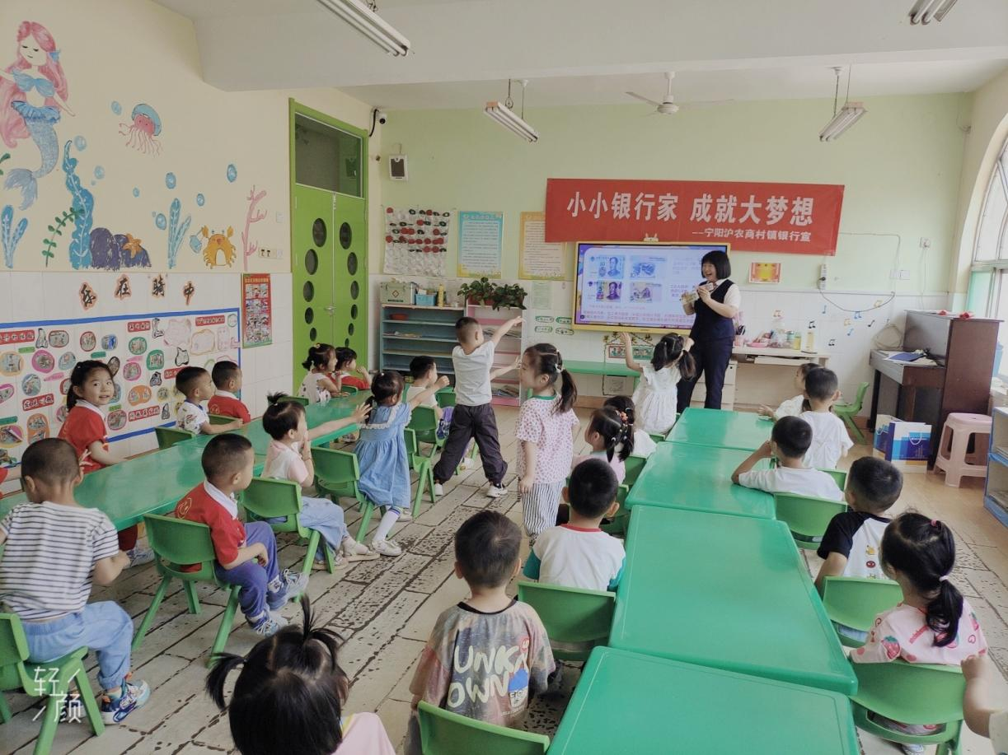

**环境责任**

宁阳沪农商村镇银行贯彻执行国家宏观政策调控，合理配置资源，发挥金融银行业对社会资源的引导作用，助力绿色产品、创新绿色金融。同时，该行积极传导环境友好理念，履行低碳经济的社会责任：推广网上银行、手机银行、微信银行等业务，降低纸质凭证使用；倡导员工参与环保活动，宣传环保理念。

1. **年度概况**

（一）总体概况

本行坚持服务“小微、三农”的市场定位，坚定扎根本土、服务县域经济的理念，主动履行社会责任，贯彻落实党中央碳达峰碳中和的决策部署，研究分析区域经济社会绿色转型面临的机遇和挑战，进一步强化金融对绿色低碳领域的精准支持，推进县域经济高质量发展。

（二）规划和目标

在国家双碳目标下，本行将积极贯彻“绿水青山就是金山银山”的理念，推动绿色融资产品和服务创新，努力实现自身与环境协调发展。同时，积极推进绿色银行建设，在经营活动中自觉践行绿色理念，倡导节能减排、低碳办公、绿色出行。

（三）行动及主要成效主要行动：

一是不断健全绿色信贷管理制度。将绿色发展理念融入相关信贷制度中，明确在办理业务时应核实借款人经营活动是否符合国家环保政策和绿色金融要求、是否属于节能环保产业、清洁生产产业、清洁能源产业、生态环境产业、基础设施绿色升级、绿色服务、绿色消费融资等本行“优先支持类”产业，严禁贷款用于“两高一剩”行业和落后产能淘汰行业。加强员工绿色信贷管理制度培训，增强信贷人员聚焦绿色金融的服务能力。

二是大力推进绿色普惠业务发展。

加大精准授信投放力度，进一步推进村居建档、信用评分工作，扩大服务半径、增加信贷投放力度，特别是三农市场的信贷投放，更好地服务县域经济，积极支持乡村振兴战略；积极对接省农担等国有背景担保公司，提高小微企业融资效率，一定程度上解决中小微企业融资难的问题；持续落实减费让利政策，免收客户银行卡转账汇款、自助取款费，信贷客户抵押登记费、评估费，让客户实实在在享受政策红利。持续优化信贷审批流程，提高审批效率，实现20万以下信用类信贷产品当天放款，为有需要的客户提供一站式上门服务，打通信贷业务最后一公里，减少客户等待时间，提升客户服务体验；“常态化”开展绿色普惠金融知识宣传，开设“普惠学堂”，2024年，共举办306次，受众达2163人次；深入乡镇宣讲绿色金融政策，宣传绿色发展理念。

三是开展全员绿色低碳行动。一是积极开展数字化平台建设，使用移动信贷系统，实现 PC端微贷系统与PAD端业务处理的互联互通，民兴快贷业务平台系统、贷后检查等系统功能不断优化，提高客户经理营销效率；二是运用客户经理“微名片”，推广企业微信使用，发挥微信朋友圈和微信社交效应，助力本行开展营销工作，减少资源消耗；三是聚焦村行客群需求，投产企业手机银行小微企业主专属功能，提升移动金融客户体验。四是严格采购管理，减少一次性办公用品采购及使用。为员工配备可重复利用餐具，合理配餐，减少食物浪费和一次性餐具消耗。积极培养员工节能环保意识，提倡员工节约用水用电，及时关灯、关空调。规范公车使用，严控公务车排量，减少公车使用频率。

1. **环境相关治理结构与政策制度**

（一）环境相关治理结构

本行成立了由董事长任组长，行长、行长助理为副组长、各部门负责人为成员的绿色金融工作领导小组，负责研究制定金融支持绿色低碳发展实施方案，明确年度工作重点，组织推动绿色金融各项工作，开展检查督导等，领导小组办公室设在综合管理部，负责统筹协调规划绿色金融工作，其他各部门负责配合实施各项具体工作。其中，风险管理部负责加强绿色金融统计能力建设和数据质量治理，完善绿色金融发展监测；营业部负责推广手机银行业务，充分发挥电子产品对业务的引领作用，提高电子银行业务柜面替代率；市场部及各微小团队负责小微、三农等领域进行绿色金融创新，加大绿色信贷投放力度；合规部负责对执行情况进行检查考核。

（二）政策制度贯彻实施

本行认真贯彻人民银行等七部委《关于构建绿色金融体系的指导意见》（银发（2016）228号）、《金融机构环境信息披露指南》和国家金融监督管理总局有关文件精神，将相关要求融入到信贷业务之中，明确绿色信贷投向重点和相关业务流程。

1. **环境风险、机遇分析与管理**

（一）环境风险、机遇分析

从风险角度：随着国家环境治理不断加强，高污染高排放领域将面临着较大的政策约束和成本约束，环境风险会通过两种渠道影响本行的经营发展：一是信用风险。环保标准提高和气候变化会对企业的现金流和资产负债造成影响，降低企业的还款能力，从而对本行的信用风险构成潜在压力。二是声誉风险。本行缺乏环境风险专业人才，缺乏环境学科方面的专业知识，难以识别环境风险及防控相关风险，可能会面临在全行业的声誉风险。

从机遇角度：随着区域经济向绿色低碳方向加速转型和各类绿色金融激励机制的出台，绿色金融业务将快速发展，金融业面临着重大机遇，如果本行能将绿色金融纳入整体发展战略中，充分利用国家对绿色产业支持政策的机遇，调整贷款结构，优化资产质量，本行各项业务将进入高速增长通道。

（二）环境风险管理及流程

授信准入：市场部及各微小团队客户经理对客户是否符合本行业务范围进行认定，并根据企业的经营特点、授信需求和风险程度，进行简要的初审确定是否符合授信准入条件。对违反国家产业政策、环保政策，可能对环境造成重大不利影响的客户和项目不予授信。

现场检查及授信申报：客户经理开展现场调查，详细调查项目产生的耗能、污染、安全隐患及引发的生态保护和气候变化等对环境和社会发生的影响，收集授信申报材料准备工作，完成授信调查报告，并正式向风险管理部申报。

授信审查审批：风险管理部审查岗进行常规性审查，并出具审查意见书，然后提交贷审会进行评估审议，审议通过后报有权人进行终审。

放款审核：经办客户经理落实批复条件，签订授信相关合同等资料。放款审核岗对授信先决条件进行审核，审核无误后，进行放款操作。

贷后管理：要求客户经理密切关注每一笔绿色贷款，对有潜在重大环境和社会风险的客户，针对性的制定相关贷后管理措施。同时密切关注国家政策对客户经营的影响，加强动态分析，并在资产风险分类、准备计提、损失核销等方面及时作出调整，建立客户重大环境和社会风险内部报告机制和责任追究机制。

**四、自身经营活动环境影响**

结合《金融机构环境信息披露指南》要求，本行测算了2024年自身经营活动资源消耗情况和温室气体排放量，结果如下：2024年度自身运营温室气体排放总量（范围1、范围2和范围3）为51.61吨，按照员工总人数40人计算，人均温室气体排放1.29吨二氧化碳当量。

按照主要排放源分析，排放量最高的为：净购电力消耗产生排放 44.57吨二氧化碳当量，占比86.36%；汽油消耗产生排放6.07吨二氧化碳当量，占比 11.76%；办公用纸产生排放0.97吨二氧化碳当量，占比1.88%。

2024年全行碳排放总量有所下降。其中，营业及办公场所消耗纸张、一般废弃物等产生的二氧化碳排放量0.97吨，同比减少 5.83%；净购电力消耗产生的二氧化碳排放量44.57吨，同比减少19.08%。

**五、投融资活动环境影响**

2024年，本行仅开展了非项目融资业务，且其融资主体月均融资额均少于500万元，根据《金融机构碳核算技术指南（试行）》，本行融资主体均不在核算对象范围内，无需核算其碳排放情况。

下一步工作中，本行将不断创新绿色金融产品和服务，稳步推进绿色信贷业务，践行社会责任，将绿色金融嵌入自身经营战略和发展规划，全力履行环境保护职责，有效支持当地生态经济发展。

1. **数据梳理、校验及保护**

（一）建立完善金融统计考核机制本行认真贯彻执行中国人民银行、国家金融监督管理总局和行内各项统计制度，按要求建立相关绿色信贷台账并及时反馈；同时将统计工作纳入统计部门年度考核、统计员工绩效考核。能科学、有效地组织管理金融统计工作，逐步提高统计质量、提升相关基础数据质量，确保统计数据及对外披露信息的及时性和准确性。

（二）建立数据管理流程，保证数据安全和数据主体权益

本行使用的业务系统、信息系统均由上海农村商业银行统一规划建设，核心数据的保护、备份和系统运行均由上海农村商业银行统一管理。另启用由主发起行上海农村商业银行统一管理的数据安全管理系统和联软安全管理系统，防止信息泄密和病毒传播，保障网络及数据安全。

**读者反馈**

感谢您阅读《宁阳沪农商村镇银行2024年社会责任报告》。为更好地向您及其他利益相关方提供有价值的信息，促进该行提高履行社会责任的能力和水平，该行诚挚邀请您对本报告提出宝贵意见和建议，并通过以下方式反馈给我们。

电话：0538-5047789 邮件：nyczyh@163.com

地址：宁阳县城金阳大街501号 邮编：271400

联系人：滕欣荣

1. 您属于哪类利益相关方？

□股东与投资者□客户□员工□政府□监管机构

□供应商与合作伙伴□社区□公众与媒体□其他

1. 您对该行企业社会责任报告的总体评价：

□好□较好□一般□较不好□不好

1. 您对该行履行经济、社会、环境责任的评价：

经济责任：□好□较好□一般□较不好□不好

社会责任：□好□较好□一般□较不好□不好

环境责任：□好□较好□一般□较不好□不好

1. 您认为本报告能否反映该行的社会责任实践对经济、社会、环境的影响？

□能很好反映□能较好反映□能一般反映□不太能反映□不能反映

1. 您认为本报告披露的信息、数据、指标的清晰度、准确度和完整性如何？

清晰度：□好□较好□一般□较不好□不好

准确度：□好□较好□一般□较不好□不好

完整性：□好□较好□一般□较不好□不好

1. 您认为本报告的内容安排和版式设计是否方便阅读？

□是□一般□否

1. 您对该行企业社会责任工作和本报告的其他意见和建议。